ПЛАН ЗАСТРОЙКИ
по компетенции «УПРАВЛЕНИЕ ФОРВАРДЕРОМ»
наименование этапа чемпионата

2024г.

Актуальный план застройки для проведения чемпионата вычерчивается в соответствии с принятыми в компетенции условными обозначениями с применением компьютерных программ и с учетом наименований инфраструктурного листа

Площадка для выполнения модуля А. «Проведение ежесменного обслуживания форвардера», модуля В. «Выполнение отдельных технологических операций», модуля Г. «Работа на пасеке» , модуля Д. «Работа на лесопогрузочном пункте», модуля Е. «Выполнение планового технического обслуживания»

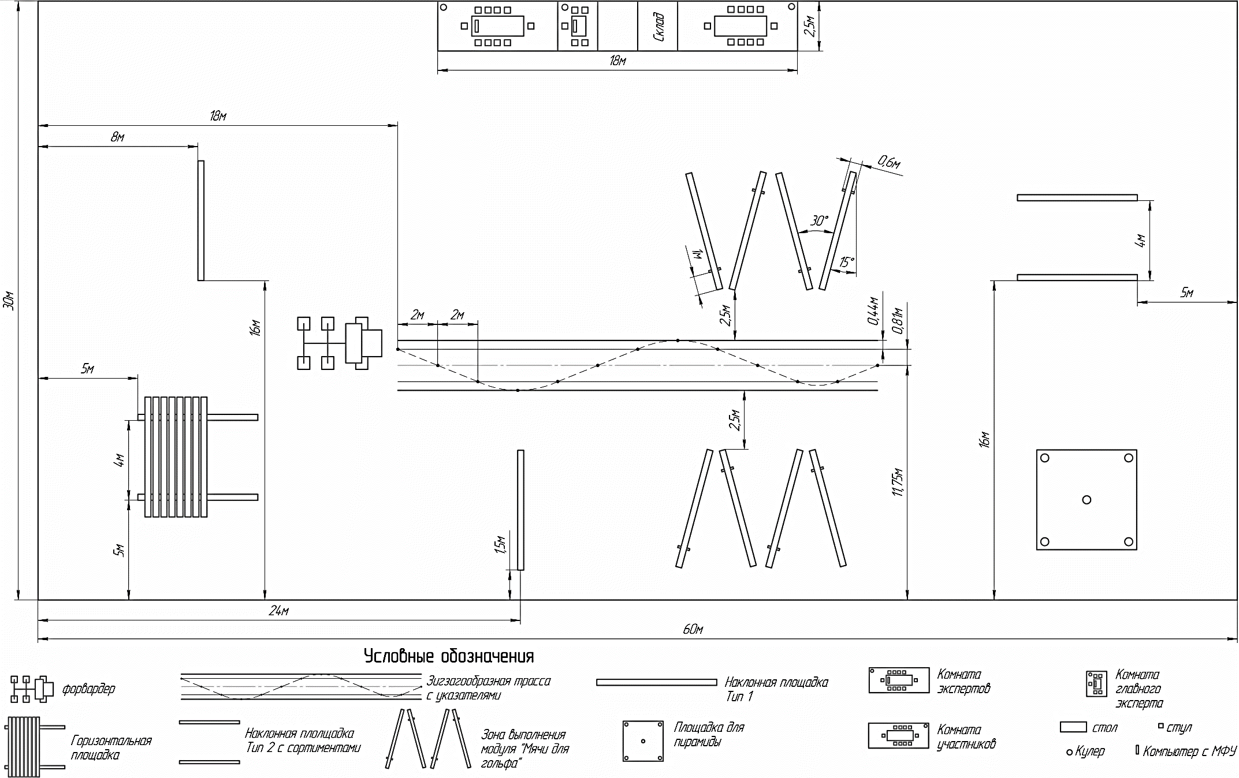
План застройки модуля Б. «Планирование и организация работы»
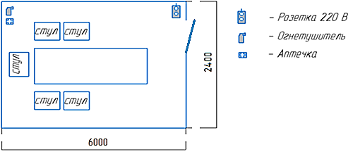

Комната участников
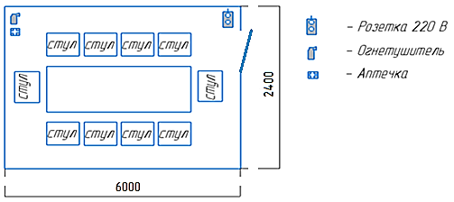

Комната экспертов
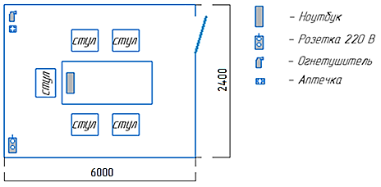

План застройки модуля В. «Выполнение отдельных технологических операций», модуля Г «Работа на пасеке»
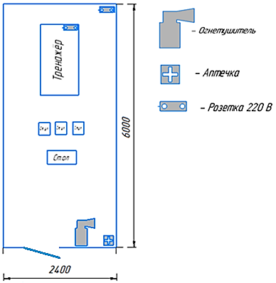

Комната участников

Комната экспертов
План застройки модуля Ж. «Изготовление рукава высокого давления»

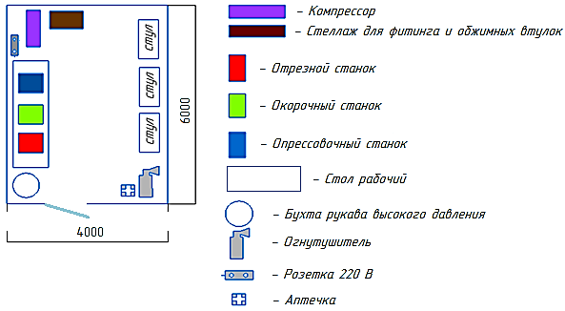
1

План застройки может иметь иную планировку, утвержденную главным экспертом площадки.
При выполнении конкурсного задания (инвариант) площадь рабочего места должен быть не менее 12м², без установки в его пределах камнерезного станка и не менее 15 м², если камнерезный станок установлен на рабочем месте.
Комната участников, комната экспертов, главного эксперта могут находиться в другом помещении, за пределами конкурсной площадки в шаговой доступности. Зона работы главного эксперта может размещаться как в отдельном помещении, так и в комнате экспертов.

